关于订阅“清风中原”、“清风平顶山”
微信公众平台接受廉政教育的通知

各党总支、直属党支部：
为适应党风廉政建设和反腐败斗争新形势，充分运用新兴媒体开展廉政宣传教育，近期，河南省纪委、平顶山市纪委分别开设了“清风中原”、“清风平顶山”政务微信公众平台。这是省、市纪委加强反腐倡廉建设的又一创新举措，是传播廉政理念、发布廉情动态的主要渠道，要求党员干部及时订阅、宣传推介，并呼吁广大师生踊跃支持、添加关注。现将有关事宜通知如下：
一、基本情况
“清风中原”微信公众平台由河南省纪委、河南日报报业集团合办。
“清风平顶山”微信公众平台由市纪委宣传部主办，设有“权威发布”、“特别推荐”、“清风时评”、“警钟长鸣”、“廉政故事”、“互动互通”等多个栏目。“清风平顶山”微信将突出原创内容，即时发布权威信息，充分展示纪检监察工作动态，注重弘扬廉洁风尚，着力传递廉政正能量。
二、订阅对象
全院党员干部都要订阅“清风中原”、“清风平顶山”微信公众平台。同时，倡导关心支持党风廉政建设和反腐败斗争的教职工生积极订阅。
三、订阅方法
“清风中原”、“清风平顶山”微信公众平台可采取以下任一方式订阅：
1.搜索微信号。“清风中原”微信号为：hnsjwwx，“清风平顶山”微信号为：pdssjw。
2.查找公众号。“清风中原”公众号为：清风中原，“清风平顶山”公众号为：清风平顶山。
3.扫描二维码。
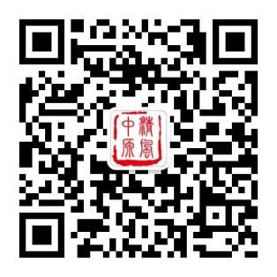
“清风中原”二维码 “清风平顶山”二维码
四、有关要求
各单位要高度重视、周密组织，采取多种方式宣传推介“清风中原”、“清风平顶山”微信公众平台。要在公共显要位置张贴“清风中原”、“清风平顶山”公众号二维码；要倡导已订阅人员通过转发微信、朋友圈分享等方式，发动学院师生广泛订阅，提升“清风中原”、“清风平顶山”微信公众平台的社会关注度和知晓度，增加覆盖面和影响力。
各单位要组织党员干部填报《“清风中原”、 “清风平顶山”微信公众平台登记表》（附表），于6月16日前报学院纪委邮箱：357286227@qq.com。
附：《“清风中原”、“清风平顶山”微信公众平台登记表》

平职学院纪委
2015年6月5日

